TRƯỜNG ĐẠI HỌC CÔNG NGHIỆP
THÀNH PHỐ HỒ CHÍ MINH

KHOA CÔNG NGHỆ THÔNG TIN

KIỂM TRA THƯỜNG KỲ LO3
Môn thi : HTCNW
Lớp/Lớp học phần:
Ngày KT: 02/06/2021
Thời gian làm bài: 40 phút
(Không kể thời gian phát đề)
STT:........... MSSV:.....................Họ và tên thí sinh: .................................

Yêu cầu:
- Thiết kế code và viết tay form hay modal dùng biểu thức chính quy kết hợp javascript hay jquery kiểm tra các thông tin như hình bên dưới:
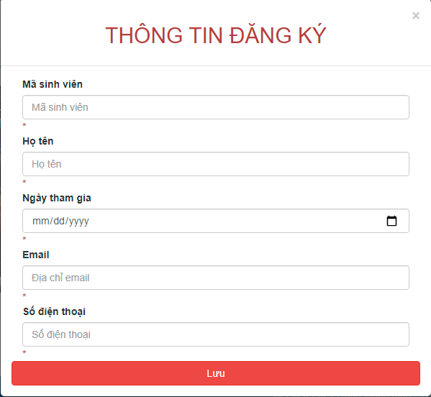
Khi nhập thông tin cho form, dùng Javascript có thể kết hợp thư viện jQuery theo sự kiện onblur hay blur để kiểm tra dữ liệu nhập cho các thông tin và báo lỗi rõ ràng trên modal:
a. (2 điểm) Mã sinh viên: chỉ dùng 10 chữ số không rỗng nhập sai báo lỗi hay bắt buộc nhập.
b. (2 điểm) Họ tên: chỉ dùng chữ hoa đầu từ (ví dụ: Tran Thanh Hung) không rỗng nhập sai báo lỗi hay bắt buộc nhập.
c. (2 điểm) Ngày tham gia: Sau ngày hiện tại 2 tháng, không rỗng chọn sai báo lỗi hay bắt buộc nhập.
d. (2 điểm) Địa chỉ email: bắt buộc dùng chữ ở đầu và có thể dùng chữ số ở sau, có dạng mẫu xxxxxx@iuh.edu.vn không rỗng nhập sai báo lỗi hay bắt buộc nhập.
e. (2 điểm) Số điện thoại: chỉ dùng 10 chữ số theo mẫu (0909-xxx-xxx) không rỗng nhập sai báo lỗi hay bắt buộc nhập.

------------------------- Hết ------------------------------
PHIẾU LÀM BÀI VÀ CHẤM ĐIỂM

Câu | Nội dung làm bài và tiêu chí đánh giá | Điểm tối đa | Điểm đạt được
a | Chụp ảnh bài làm viết tay câu a dán vào chỗ này (mã SV_hoTen) | 2
b | Chụp ảnh bài làm viết tay câu b dán vào chỗ này (mã SV_hoTen) | 2
c | Chụp ảnh bài làm viết tay câu a dán vào chỗ này (mã SV_hoTen) | 2
d | Chụp ảnh bài làm viết tay câu a dán vào chỗ này (mã SV_hoTen) | 2
e | Chụp ảnh bài làm viết tay câu a dán vào chỗ này (mã SV_hoTen) | 2
Nhận xét: …………………………………………………………………………..…………..……
…………………………………………………………………………………..……..…
Người đánh giá

